田尾國中107學年度第二學期 補考 二年級 自然科試卷
◎本試卷共30題2頁，第1至第20題每題4分；第21至第30題每題2分，共100分。
◎請將答案小心依題號畫在答案卡上否則不計分 班 號 姓名： 。

1. ( )將下列四種不同纖維的衣服丟進洗衣機中，直接用
洗衣精來清洗，請問哪一種最不容易皺，也最不容
易變形，洗完脫水後也最快乾？
(Ａ)合成纖維 (Ｂ)再生纖維
(Ｃ)動物纖維 (Ｄ)植物纖維。
2. ( )天然氣的主要成分為何？
(Ａ)丙烷和丁烷 (Ｂ)甲烷和乙烷
(Ｃ)甲醇和乙醇 (Ｄ)丙醇和丁醇。
3. ( )只含有碳、氫兩種元素的有機化合物稱為下列何者
？ (Ａ)有機酸類
(Ｂ)酯類
(Ｃ)烴類
(Ｄ)醇類。
4. ( )合成纖維以何者為原料？
(Ａ)棉 (Ｂ)麻
(Ｃ)絲 (Ｄ)石油。
5. ( )有機化合物中含有－COOH 原子團時，稱為下列何
者？ (Ａ)酸 (Ｂ)醇
(Ｃ)酯 (Ｄ)醚。
6. ( )力所造成的效應有兩種，一種是形狀的改變，
另一種是 的改變 。上述空格應填入何者？
(Ａ) 運動狀態 (Ｂ)體積
(Ｃ)溫度 (Ｄ)密度
7.( )PMMA 俗稱壓克力，是一種透明度很好的塑膠，
常用於廣告招牌、燈罩、儀器表殼……等，它是由
一種稱為「甲基丙烯酸甲酯」的單體聚合而成，高
溫容易熔化變形。由以上的敘述可判斷下列何者
較符合 PMMA 的結構與特性？
(Ａ)鏈狀結構，屬於熱固性聚合物
(Ｂ)鏈狀結構，屬於熱塑性聚合物
(Ｃ)網狀結構，屬於熱固性聚合物
(Ｄ)網狀結構，屬於熱塑性聚合物。
8. ( )在人體內進行的化學反應常需要特定酵素作為催化
劑，此酵素成分是下列何者？
(Ａ)脂肪 (Ｂ)澱粉
(Ｃ)蛋白質 (Ｄ)纖維素。
9. ( )蛋白質、澱粉、纖維素、耐綸等，是由數千個到數
十萬個分子重複排列連接而成的巨大分子，我們可
統稱為什麼？ (Ａ)元素 (Ｂ)化合物
(Ｃ)有機化合物 (Ｄ)聚合物。
10. ( )彈簧下端懸掛 1 公斤重的物體，彈簧伸長 2 公分，
掛 2 公斤重物體則伸長 4 公分；改用手拉使彈簧
伸長 3 公分，則需施力多少？
(Ａ) 0.5 公斤重 (Ｂ) 1.5 公斤重
(Ｃ) 3 公斤重 (Ｄ)無法確定。
11. ( )小明利用假日到休閒農場度假，他躺在軟軟的草皮
上聞著草香，一會兒便沉沉睡去。但是沒過多久，
小華感覺有幾隻螞蟻在手上爬，緊接著一陣刺痛之
後他立刻醒來，並用力拍打手上的螞蟻，雖然螞蟻
一命鳴呼，但是被叮咬處卻起了紅腫的小泡。請問
螞蟻叮咬時分泌了哪種物質，會使人的皮膚發紅、
發癢呢？ (Ａ)甲酸 (Ｂ)乙酸
(Ｃ)乙酸乙酯 (Ｄ)丙酸。
12.( )消費者飲用來源不明的假酒會使神經系統受傷害，
嚴重者甚至會失明或死亡，這是因為假酒中添加了
何種成分？
(Ａ)甲酸 (Ｂ)甲醇
(Ｃ)乙酸乙酯 (Ｄ)乙醇。
13. ( )蔗糖、葡萄糖、澱粉及纖維素都是哪三種元素構成
？ (Ａ)碳、硫、氮 (Ｂ)碳、硫、氧
(Ｃ)碳、氫、氧 (Ｄ)氫、氧、氮。
14. ( )一個靜止的物體，同時受兩力作用，若仍維持靜止
狀態，則此兩力的夾角為何？
(Ａ) 0° (Ｂ) 60°
(Ｃ) 90° (Ｄ) 180°。
15. ( )使用彈簧秤來測量物體的重量或力的大小，是根據
彈簧秤的哪一項性質來測量？
(Ａ)密度的大小
(Ｂ)運動速度的大小
(Ｃ)形變量的大小
(Ｄ)運動的方向 。
16. ( )油脂與氫氧化鈉混合加熱，則起化學作用，變成
甘油和脂肪酸鈉，這種化學作用，稱為下列何者
？(Ａ)皂化 (Ｂ)乳化 (Ｃ)中和 (Ｄ)酯化。
17. ( ) 重量為 500 gw的物體，當其完全沒入水中時重
400 gw，則此物體所受到水給予的浮力為多少
gw？ (Ａ)1.25 (Ｂ)100
(Ｃ) 900 (Ｄ) 200000。
18. ( )摩擦力是屬於 ；靜電力是屬於 。上述
兩空格應分別填入何者？
(Ａ)超距力、超距力
(Ｂ)超距力、接觸力
(Ｃ)接觸力、超距力
(Ｄ)接觸力、接觸力。
19. ( )如圖為有機化合物的簡單結構，依此架構將不同物
質分類，下列敘述何者錯誤？
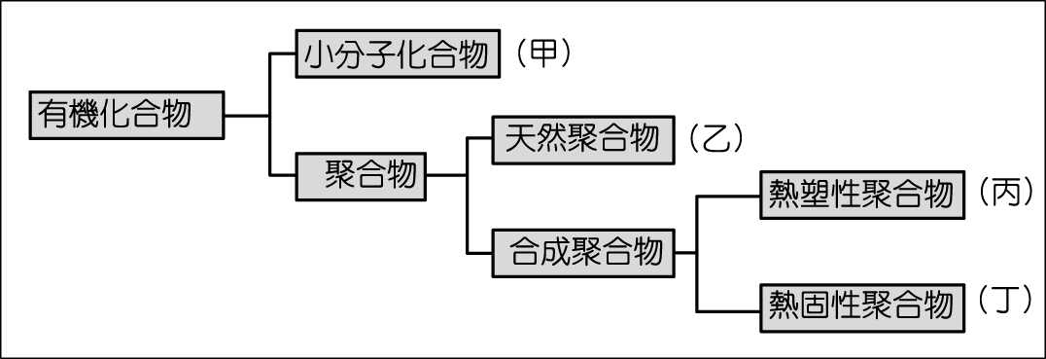
(Ａ)肥皂屬於甲
(Ｂ)澱粉屬於乙
(Ｃ)保鮮膜屬於丙
(Ｄ)保麗龍屬於丁。
20.( )將肥皂加入水和沙拉油的試管中，塞上橡皮塞，搖
動半分鐘後，靜置於試管架上，這時有關試管內
的情形，下列何者正確？
(Ａ) 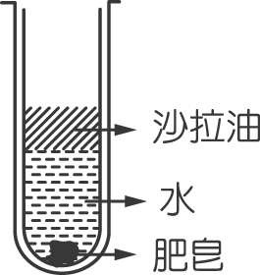 (Ｂ) 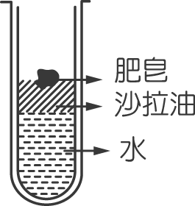

(Ｃ) 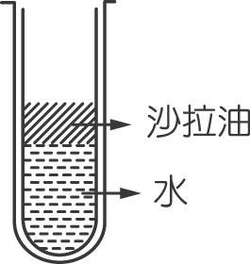 (Ｄ) 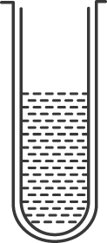
21.( )如下圖，試管中加入乙酸與乙醇均勻混合，滴入
1 ～2 滴的濃硫酸並以玻棒攪拌，放入燒杯中隔水
加熱，產生有香氣的有機物質，此反應為下列何者
？ (Ａ)酯化反應
(Ｂ)皂化反應
(Ｃ)放熱反應
(Ｄ)酸鹼中和反應。
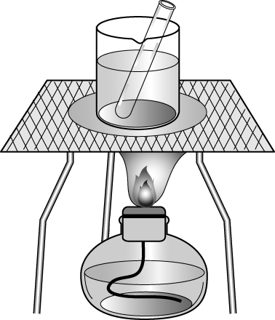
22. ( )如圖為肥皂分子的構造，請問哪一端可以吸附油
汙？
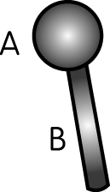
(Ａ) A 端
(Ｂ) B 端
(Ｃ) A、B 端皆可
(Ｄ) A、B 端皆無法吸附油汙。
23. ( )有一個物體同時受到6公斤重和8公斤重兩個力的
作用，則該物體所受的最大合力為多少 ？
(A) 2公斤重
(B) 14公斤
(C) 14公斤重
(D) 48公斤。
24. ( ) 若  為碳原子， 為氫原子， 為氧原子；
則下列何者為甲烷的分子模型？
(Ａ) 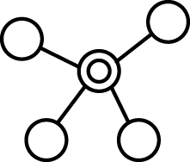 (Ｂ) 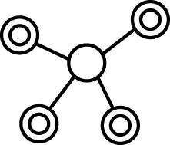
--------------------------------------------------------
(Ｃ) 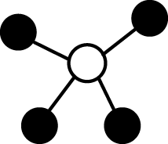 (Ｄ) 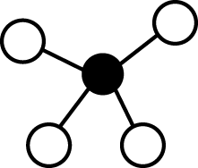
25. ( )若以 代表許多碳和氫原子結合而成的直鏈
聚合物， 代表聚合物端點或接合點的碳原子，
則下列各圖所代表的聚合物何者加熱最易熔化？
(Ａ) 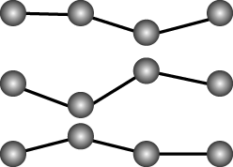 (Ｂ) 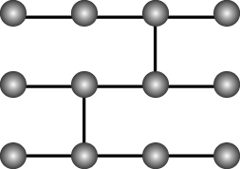
----------------------------------------------------------
(Ｃ) 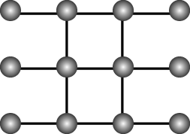 (Ｄ) 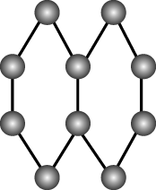
26. ( ) 玉筆鈴聲世外醫利用彈簧秤求最大靜摩擦力的實驗裝置如下圖，木塊重量為 500 gw，置放在水平木板上面，下列何者錯誤？
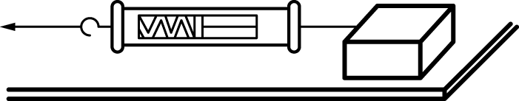
(Ａ)未施力前木塊呈靜止，此時摩擦力為500 gw。
(Ｂ)當彈簧指示50gw，木塊仍靜止在木板上，此時摩擦力為50gw。
(Ｃ)若木塊開始拉動的瞬間，彈簧秤的讀數為 100 gw，則其最大靜摩擦力為100gw。
(Ｄ)若木塊開始拉動的瞬間，彈簧秤的讀數為 100 gw，則木塊拉動後的摩擦力小於100gw 0。
27. ( ) 如下圖的容器內盛水， 甲、乙、丙、丁 四點受水
壓力何者最大？
(Ａ) 甲 (Ｂ) 乙
(Ｃ) 丙 (Ｄ) 丁 。
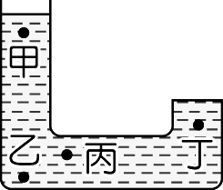
28. ( )下列哪項措施對可增加摩擦力？
(Ａ)接觸面間加潤滑油
(Ｂ)以滾動代替滑動
(Ｃ)輪胎上加紋路
(Ｄ)減少在接觸面上的垂直作用力。
29. ( )道海逍遙學千秋是個聰明認真的學生，且上課勤作
筆記。以下四點筆記有一點抄寫內容錯誤，請問是
何者？
(甲) 虎克定律：當彈簧在彈性限度內，彈簧伸長量
和作用在彈簧上的作用力成正比 。
(乙) 連通管原理：不論水量多寡和管子粗細，相連
通的管子水面必等高。
(丙) 阿基米德原理（浮力原理）：物體在液體內所
受到的浮力，等於它所取代的液體重量 （或排
開的液體重）。
(丁) 帕斯卡原理：若有外在作用力加在封閉容器內
的流體上，則此作用力可完全等大小轉移至流
體內部的每一處，及此容器的器壁上。
(Ａ) 甲 (Ｂ)乙 (Ｃ) 丙 (Ｄ) 丁。
24. ( )如圖為衣料纖維的簡要分類，何項配對為正確？
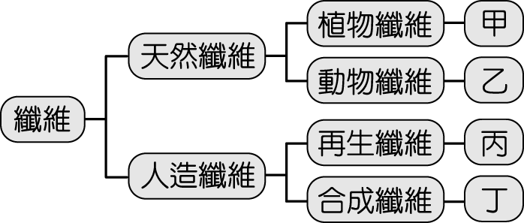
(Ａ)羊毛、蠶絲屬於甲，由蛋白質所組成
(Ｂ)棉、麻屬於乙，由纖維素所組成
(Ｃ)嫘縈屬於丙，取植物纖維當原料
(Ｄ)醋酸纖維屬於丁，是石化產品。

107學年度第二學期 補考 二年級
自然科解答
1～10: ABCDA ABCDB
11～20: ABCDC ABCDD
21～30: ABCDA ABCDC

